- 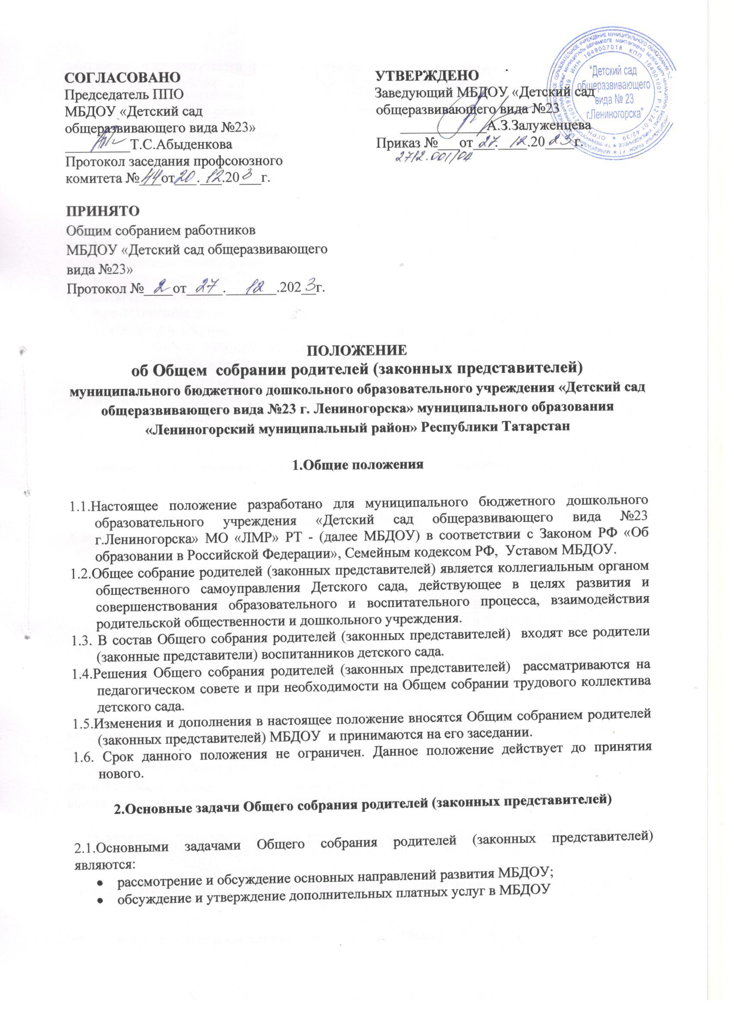координация действий родительской общественности и педагогического коллектива МБДОУ по вопросам образования, воспитания, оздоровления и развития воспитанников.

3.Функции Общего собрания родителей (законных представителей)

3.1. Общее собрание родителей(законных представителей) МБДОУ:
- выбирает родительский комитет МБДОУ;
- знакомится с Уставом и другими локальными актами МБДОУ касающимися взаимодействия с родительской общественностью, поручает родительскому комитету МБДОУ решение вопросов о внесении в них необходимых изменений и дополнений;
- изучает основные направления образовательной, оздоровительной и воспитательной деятельности МБДОУ, вносит предложения по их совершенствованию;
- заслушивает вопросы, касающиеся содержания, форм и методов образовательного процесса, планирования педагогической деятельности МБДОУ;
- обсуждает проблемы организации дополнительных образовательных, оздоровительных услуг, в том числе платных;
- принимает информацию заведующего, отчеты педагогических и медицинских работников о состоянии здоровья детей, ходе реализации образовательных программ, результатах готовности детей к школьному обучению, итогах учебного года;
- решает вопросы оказания помощи воспитателям групп в работе с неблагополучными семьями;
- вносит предложения по совершенствованию педагогического процесса МБДОУ;
- участвует в планировании совместных с родителями (законными представителями) мероприятий в МБДОУ – групповых родительских собраний, родительских клубов, Дней открытых дверей и др.;
- планирует организацию развлекательных мероприятий с детьми сверх годового плана, обеспечение их подарками и т.п.;
- принимает решение об оказании благотворительной помощи, направленной на развитие МБДОУ и совершенствование педагогического процесса.

4. Права Общего собрания родителей (законных представителей)

4.1. Общее собрание родителей (законных представителей) имеет право:
- выбирать родительский комитет МБДОУ
- требовать у родительского комитета детского сада выполнения и (или) контроля выполнения его решений.
4.2. Каждый член Общего собрания родителей (законных представителей) имеет право:
- потребовать обсуждения родительским собранием любого вопроса, входящего в его компетенцию, если это предложение поддержит не менее одной трети членов собрания;
- при несогласии с решением Общего собрания родителей(законных представителей) высказать свое мотивированное мнение, которое должно быть занесено в протокол.

5. Организация управления Общего собрания родителей (законных представителей)

5.1. В состав Общего собрания родителей (законных представителей) входят все родители (законные представители) воспитанников МБДОУ.
5.2. Общее собрание родителей (законных представителей) избирает из своего состава родительский комитет МБДОУ.
5.3.Для ведения заседаний Общего собрания родителей (законных представителей) из своего состава выбирает председателя и секретаря сроком на 1 учебный год. Председателем, как правило, выбирают председателя родительского комитета детского сада.
5.4.В необходимых случаях на заседание Общего собрания родителей (законных представителей) приглашаются педагогические, медицинские и другие работники МБДОУ, представители общественных организаций, учреждений, представители Учредителя. Необходимость их приглашения определяется председателем родительского комитета детского МБДОУ.
5.5.Общее собрание родителей (законных представителей) МБДОУ ведет заведующий совместно с председателем родительского комитета МБДОУ.
5.6.Председатель Общего собрания родителей (законных представителей) :
- обеспечивает явку членов родительского собрания совместно с председателями родительских комитетов групп;
- совместно с заведующим МБДОУ организует подготовку и проведение Общего собрания родителей (законных представителей) ;
- совместно с заведующим МБДОУ определяет повестку дня Общего собрания родителей (законных представителей);
- взаимодействует с председателями родительских комитетов групп;
- взаимодействует с заведующим МБДОУ по вопросам ведения собрания, выполнения его решений.
5.7. Общее собрание родителей (законных представителей) работает по плану, составляющему часть годового плана работы МБДОУ.
5.8. Общее собрание родителей (законных представителей) собирается не реже 2 раз в год.
5.9.Заседания Общего собрания родителей(законных представителей) правомочны, если на них присутствует не менее половины всех родителей (законных представителей) воспитанников МБДОУ.
5.10.Решение Общего собрания родителей (законных представителей) принимается открытым голосованием и считается принятым, если за него проголосовало не менее двух третей присутствующих.
5.11.Организацию выполнения решений Общего собрания родителей (законных представителей) осуществляет родительский комитет МБДОУ совместно с заведующим МБДОУ
5.12.Непосредственным выполнением решений занимаются ответственные лица, указанные в протоколе заседания Общего собрания родителей (законных представителей). Результаты докладываются на следующем заседании Общего собрания родителей (законных представителей).

6. Взаимосвязи Общего собрания родителей (законных представителей)
с органами самоуправления учреждения

6.1. Общее собрание родителей (законных представителей) взаимодействует с родительским комитетом МБДОУ.

7. Ответственность Общего собрания родителей (законных представителей)

7.1. Общее собрание родителей (законных представителей) несет ответственность:
- за выполнение закрепленных за ним задач и функций;
- соответствие принимаемых решений законодательству Российской Федерации, нормативно-правовым актам.

8. Делопроизводство Общего собрания родителей (законных представителей)
8.1. Заседание Общего собрания родителей (законных представителей) оформляются протоколом. Общее собрание родителей (законных представителей)
8.2. В журнале протоколов фиксируются:
- дата проведения заседания;
- количество присутствующих;
- приглашенные (ФИО, должность);
- повестка дня;
- ход обсуждения вопросов, выносимых на Общее собрание родителей (законных представителей) ;
- предложения, рекомендации и замечания родителей (законных представителей), педагогических и других работников МБДОУ, приглашенных лиц;
- решение Общего собрания родителей(законных представителей) .
8.3.Протоколы подписываются председателем и секретарем Общего собрания родителей (законных представителей) .
8.4.Нумерация протоколов ведется от начала учебного года.
  - Книга протоколов нумеруется , прошнуровывается, подписывается заведующим детского сада, хранится 5 лет и передается по акту (при смене руководителя, при передаче в архив).

